Facultad de Contaduría y Administración

Asignatura: Sistemas Informáticos para Gestión.

Número y nombre de la actividad: U1ACA1. Caso aplicativo: FCA-UADY.

Docente: Alejandro Góngora.

Grupo: E.

Fecha de entrega: 30/01/2026
Gutiérrez Chiquini Ian Yael  100%  Cumplió en tiempo y forma. | Palma Kantún Andrea Paola  100%  Cumplió en tiempo y forma.
Ruiz Cabrerar Emilio Francisco  100%  Cumplió en tiempo y forma. | Uc Tzec Valentina Isabel  100%  Cumplió en tiempo y forma.


Introducción.
En la Facultad de Contaduría y Administración (FCA) de la Universidad Autónoma de Yucatán (UADY), los estudiantes enfrentamos diariamente los desafíos asociados a los servicios digitales de la facultad. Los alumnos dependemos de páginas webs dispersas para realizar trámites esenciales, como inscripciones a materias, consultas de historial académico, pagos de inscripciones y solicitudes de constancias. Sin embargo, la separación de dichos servicios en otros portales (como SICEI, UADY Virtual y formularios de Microsoft -en caso de las constancias-) genera confusiones recurrentes, ya que cada plataforma exige credenciales y contraseñas distintas, lo que resulta en retrasos, pagos fallidos por información desactualizada y accesos denegados.
La problemática principal cae en esta dispersión de procesos, que impacta a todos los roles involucrados: alumnos, profesores, personal administrativo y egresados. Por ejemplo, obtener una constancia sencilla requiere navegar múltiples enlaces externos, completar formularios obsoletos, realizar pagos limitados a ventanilla o transferencias bancarias con comprobantes en PDF específicos, y esperar días sin un seguimiento efectivo del estatus (o de plano no hay un seguimiento, pues, no te avisan del “estatus” de la constancia, Kardex, etc.).
En el contexto actual, donde otras instituciones ofrecen portales propios, esta situación genera ineficiencias administrativas, estrés académico y una brecha digital que afecta la experiencia de miles de usuarios (alumnos) y hasta el mismo personal. Además, cuando entras al SICEI solo se puede para recopilar datos básicos como calificaciones, avances académicos y listas de alumnos, pero no agiliza nada del trabajo real. Por ejemplo, cuando los maestros necesitan revisar quiénes reprobaron una materia, tienen que ir uno por uno en toda la lista de estudiantes, sin tener filtros ni opciones directas para irse directamente a los reprobados. Esta limitación hace que pierdas tiempo valioso en lugar de enfocarte en lo importante. Si tuviera un botón para "ver reprobados" o exportar listas filtradas; sería mucho más útil para todos y serían procesos optimizados.
Para analizar esta real esta situación, el presente trabajo incorpora diagramas de flujo detallados que esquematicen de forma comparativa los procesos actuales, denominados "antes", y los procesos propuestos, conocidos como "después". Estos diagramas representan herramientas gráficas para el análisis de sistemas de información y gestión administrativa, ya que permiten conocer los procedimientos complejos en secuencias claras de pasos, decisiones y flujos alternativos, facilitando así una comprensión inmediata tanto para expertos como para usuarios no técnicos dentro de la comunidad de la Facultad de Contaduría y Administración.
Para dar estructura a esta solución se elaboraron diagramas de flujo detallados que permiten visualizar el funcionamiento lógico del sistema que estamos proponiendo y en ellos se definieron las rutas de navegación específicas para cada usuario, organizando de manera clara los sitios de servicios escolares, administrativos y de bienestar para los cuatro roles principales. Realizar la visualización de cómo funciona lógicamente nos sirvió como guía para el diseño del prototipo visual realizado en Figma, el cual muestra la apariencia real de la interfaz y facilita la comprensión de cómo interactuarán los estudiantes y el personal con la nueva plataforma unificada.
Finalmente, se plantea una solución innovadora que transforma esta realidad: un portal web unificado en la página principal de la FCA, accesible mediante un único “login” seguro para todos los roles. Esta plataforma permitiría generar constancias en minutos, integrar pagos digitales y monitorear trámites en tiempo real, agilizando los tiempos y, sobre todo, reduciendo los procesos ya predispuestos, así como tener reducir los posibles costos que ya se tienen al utilizar múltiples plataformas externas y necesitar diferentes soportes y tecnologías para cada portal. En el Figma se podrá denotar todo lo que nos gustaría que fuera la unificación de los procesos UADY y que todo fuera más sencillo, sin revolverse entre plataformas y necesitar ingresos múltiples para cada portal.
Desarrollo.
¿Cuál es la problemática que se puede apreciar de acuerdo con el caso?
Como es bien sabido la Facultad de Contaduría y Administración realiza múltiples procesos y ofrece servicios que se realizan vía web, sin embargo, muchos de ellos están distribuidos en sitios externos a la página principal, además de que se necesitan distintas credenciales y contraseñas para acceder a ellos. Por esta razón es que surgen problemas con los métodos de pago, información no actualizada, accesos no permitidos y dificultad para encontrar ciertos trámites, esto solo por mencionar algunos de ellos. También consideramos que con una página web más completa, se podrían automatizar y digitalizar procesos que actualmente se encuentran desactualizados y así, proporcionar soluciones de una manera más eficiente y sencilla a los usuarios.
¿Para la elaboración de una propuesta con que empezarías?
Para comenzar a elaborar la propuesta lo correcto sería hacer un análisis de la situación actual, esto con el fin de ir identificando los principales problemas que enfrentan los usuarios al utilizar los servicios que ofrece la facultad. Es decir, revisar los procesos que se realizan, detectar las áreas de oportunidad, recopilar opiniones de los usuarios que utilizan la plataforma y analizar las plataformas actuales, con el fin de obtener un diagnóstico que nos permita implementar una solución funcional y que vaya alineando a las necesidades reales de los usuarios.

¿Qué tipo de temas necesitarías saber?
Para llevar a cabo esta propuesta, sería necesario contar con conocimientos relacionados con los sistemas de información, la gestión de procesos administrativos, la administración escolar, el manejo de bases de datos, la seguridad informática y la experiencia de usuario, con el fin de diseñar una plataforma funcional, segura y fácil de utilizar.
¿Qué servicios podría disponer un alumno?
En el caso particular de los alumnos, se contaría con apartados específicos que incluyan el acceso a UADY Virtual, programa institucional de inglés, el módulo de atención psicológica consulta de información académica y todos los demás apartados con los que cuenta el SICEI, carga e inscripción de materias, historial académico, pagos, trámites escolares, avisos importantes y seguimiento de procesos administrativos, todo desde una sola plataforma.
Además, sugerimos la implementación de un apartado que permita solicitar de manera directa constancias u otros comprobantes escolares, mejorando el proceso que actualmente se realiza mediante un formulario de Microsoft, el cual resulta no muy eficiente debido a que los costos de los servicios cambian constante y únicamente se ofrecen dos opciones de pago: ventanilla y transferencia bancaria que además requiere el envío de un comprobante en formato PDF con requisitos específicos. Para mejorar este trámite, consideramos la implementación de un sistema automatizado que permita la actualización de los costos, la integración de múltiples métodos de pago digitales y el seguimiento del estatus de la solicitud, lo que permitiría reducir agilizar los trámites.
¿Quiénes serían los actores que intervienen como parte del proceso?
Los alumnos de licenciatura y posgrado, los docentes, el personal administrativo, los egresados y el área de tecnologías de la información de la universidad, quienes se encargarían del diseño, desarrollo, mantenimiento y supervisión de la plataforma. Todos ellos intervienen como parte del proceso, ademas de cumplir con un rol dentro del funcionamiento del sistema, ya sea como usuario o como responsable de la operación.

¿Qué mecanismos de seguridad contaría la propuesta?
Es importante aclarar que la plataforma contaría con mecanismos de seguridad tales como el acceso mediante usuario y contraseña únicos, control de permisos según el rol del usuario, protección de datos personales, respaldo periódico de la información y registro de actividades, con el fin de garantizar la confidencialidad e integridad de los datos.

¿De acuerdo con el tipo de problemática con que secciones constaría la propuesta?
La propuesta contaría con distintas secciones que permitan organizar de manera eficiente todos los servicios digitales de la facultad, con el objetivo de concentrar la información y optimizar los procesos académicos y administrativos. En primer lugar integraríamos un apartado dirigido los estudiantes en donde se encuentren funciones como la inscripción y carga de materias, consulta de calificaciones, revisión del historial académico, acceso al kardex y seguimiento de trámites escolares, facilitando así el control de su información académica en un solo lugar.
También, se incluiría un módulo administrativo destinado a la gestión de pagos, solicitudes de constancias, trámites escolares, control de servicios y seguimiento del estatus de cada solicitud, permitiendo mayor orden y rapidez en dichos procesos. De igual forma se contemplaría una sección para la salud mental, la cual permitiría el acceso a servicios de atención psicológica, programación de citas, seguimiento de casos y difusión de información relevante para el desarrollo integral de los alumnos.
Por otro lado, la plataforma contaría con un apartado exclusivo para los docentes, diseñado para facilitar la gestión de grupos, la captura de calificaciones, el seguimiento académico de los estudiantes, la comunicación con los alumnos y la consulta de avisos institucionales.
Además de contar con un módulo dirigido a los egresados donde podrían realizar trámites de titulación, solicitar constancias, actualizar sus datos personales, consultar la bolsa de trabajo, inscribirse a programas de educación continua y acceder a beneficios institucionales, manteniendo un vínculo con la universidad.
¿Cuáles serían los tipos de datos que se tendrían que tomar en cuenta?
Los datos que se tendrían que tomar en cuenta serían la información personal de los usuarios, datos académicos como calificaciones, historial académico, cargas de materias e inscripciones, información administrativa relacionada con pagos, trámites y solicitudes, así como datos institucionales como avisos, calendarios escolares y comunicados oficiales. Además, se considerarían registros de acceso, actividad dentro de la plataforma y estatus de los procesos para garantizar un correcto seguimiento y control de la información.

¿Cuáles serían los servicios que un egresado podría disponer de la Universidad?
En el caso de los egresados, la plataforma contaría con dónde podrían acceder a servicios como la solicitud de constancias, trámites de titulación, consulta de su información académica, acceso a la bolsa de trabajo, actualización de datos personales y participación en programas de educación continua. Además, se incluiría la opción de inscribirse a cursos de preparación para la presentación del EGEL y se habilitaría un módulo para la solicitud de la credencial egresado jaguar UADY, lo que permitiría a los egresados acceder de manera más sencilla a los beneficios y servicios que ofrece la universidad facilitando la realización de estos trámites desde una sola plataforma.
Propuesta General:
Nuestra propuesta consiste en la implementación de una plataforma web que este unida y que centralice todos los servicios académicos, administrativos y de bienestar estudiantil de la Facultad ya que el objetivo principal es evitar que los alumnos se dispersen y dejar de depender de externos para trabajar únicamente dentro de nuestra plataforma.
La plataforma funcionará con una pantalla de inicio donde estará el login y desplegará un panel de control personalizado con las herramientas específicas para cada perfil, para que sea más fluida la experiencia de usuario y la seguridad de la información.
Roles y Servicios:
Aquí se explicarán los roles que pueden tomarse junto con sus funcionalidades y también los servicios disponibles.
1. Estudiantes
El módulo de estudiantes está diseñado para abarcar todas las opciones externas en un solo lugar, así evitamos que se tengan que mover de un sitio a otro.
- Sicei integrado: Visualización directa del Kardex, consulta de historial académico y calificaciones sin salir de la plataforma.
- Plataformas Externas: Accesos directos a UADY Virtual y al Programa Institucional de inglés.
- Automatización de Trámites: Ahora la solicitud de constancias y documentos oficiales se hará dentro de la misma página, eliminando la necesidad de llenar formularios externos y subir comprobantes manuales.
- Pagos Digitales: Un apartado de pagos integrado que permite realizar el pago de servicios y validar el pago en tiempo real, ofreciendo seguimiento del estatus de la solicitud.
- Bienestar Estudiantil: Módulo exclusivo para agendar y dar seguimiento a citas en el área de Atención Psicológica.
2. Personal Académico.
Interfaz mejor optimizada para la realización de la gestión de la carga académica y la comunicación con la institución.
- Gestión de Grupos: Herramientas para la administración de listas de asistencia y captura de calificaciones parciales y finales.
- Comunicación: Una vía de comunicación que sea directa para enviar mensajes a los alumnos de sus grupos y facilitar la revisión de avisos institucionales oficiales.
- Consulta de Avisos: Tablero de anuncios administrativos y académicos que sean importantes para los docentes.
3. Personal Administrativo
Ahora existirá más control y facilidad para la gente encargada de esta área.
- Control Escolar: Revisar los trámites que pedimos los alumnos.
- Pagos: Sera más fácil la detección de los pagos realizados o las personas que no hayan realizado su pago.
- Reportes: Sacar listas o documentos generales de la facultad.
4. Egresados.
Queremos que se facilite el contacto con la universidad para mayor facilidad en:
- Tramites: Hacer sus trámites de Titulación en línea.
- Solicitud de credencial: Pedir su Credencial de Egresado Jaguar UADY
- Bolsa de trabajo: Ver la bolsa de trabajo para buscar empleo.
- Preparación: Inscribirse a cursos para pasar el examen EGEL.
Seguridad y Acceso:
- Inicio de sesión: Un solo usuario y contraseña para todo, ya no tenemos que memorizar muchas contraseñas.
- Seguridad: Que la página no te deje ver cosas de maestros si eres alumno y que cada rol pueda entrar únicamente a su interfaz.

Prototipado:
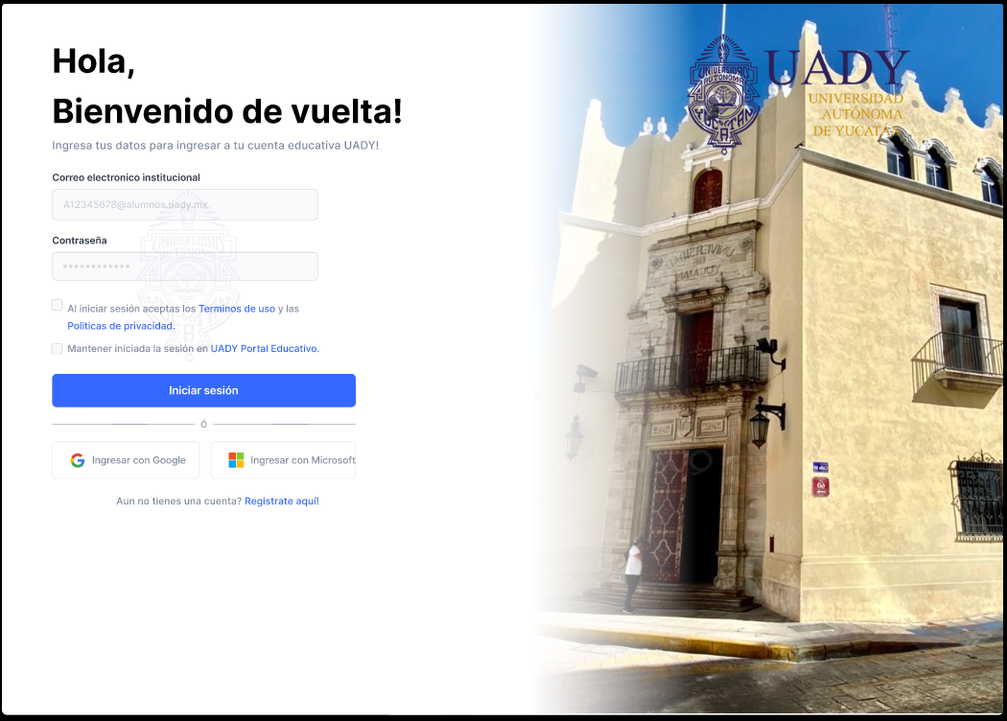
Pantalla de Inicio de sesión: Con múltiples tipos de ingreso, como un correo gmail o por medio de la cuenta institucional de Microsoft, asi como la creación de una cuenta en caso de no contar con una, este proceso también tendrá que ser validado por administración.

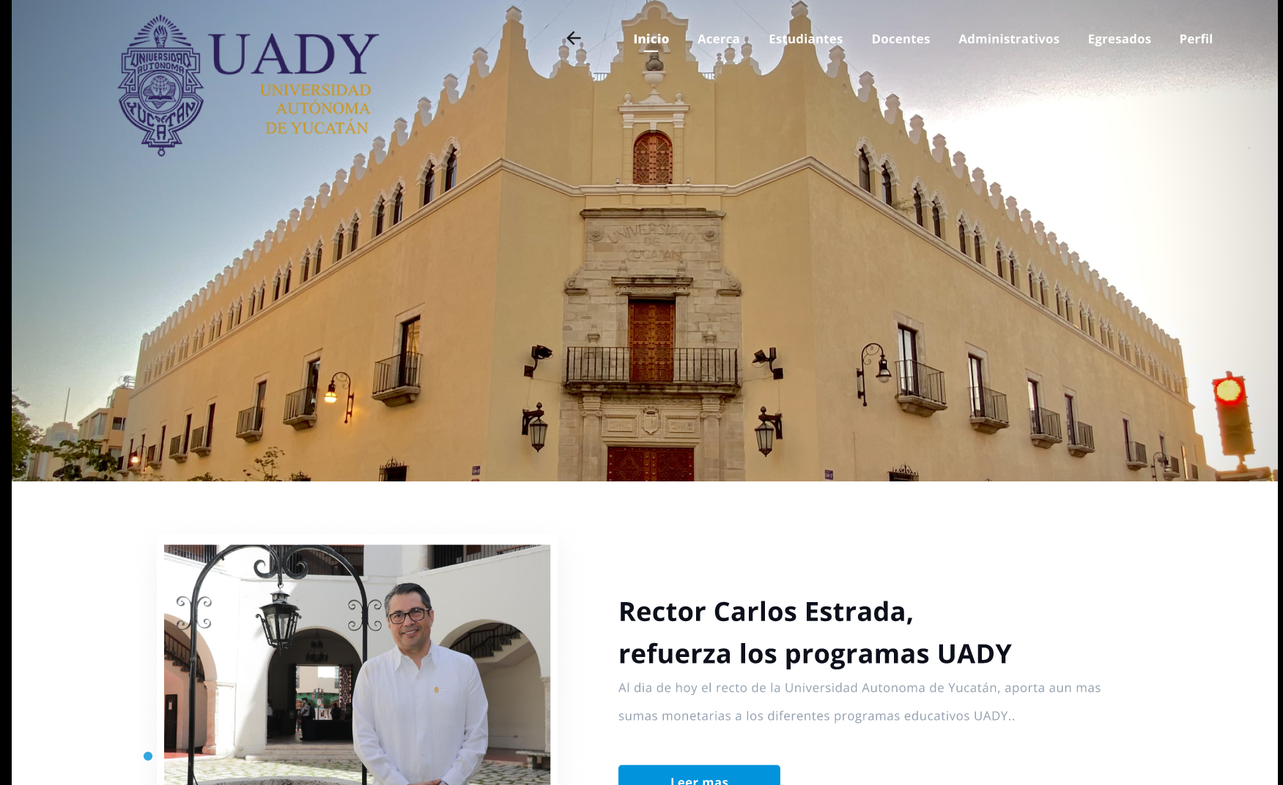
Pantalla principal:
Esta será la página de inicio ó principal donde se encuentra noticias y eventos recientes de la institución educativa. A partir de esta página se podrá acceder a las demás áreas específicas para cada usuario como Estudiantes, Docentes, Administrativos y Egresados.Y estos no podrán acceder a roles que no le fueron asignados, solo sus áreas respectivas operativas.
Prototipado en Figma:
https://www.figma.com/proto/ZZykNfWdoVRGWhAUcAjSaC/PrototipadoUADY_2026?node-id=0-1&t=iTwOfMJpLlQBUOTs-1
Diagrama de flujo:
https://github.com/IanNiu05/ProyectoGestionIntegral/tree/main/Analisis

Conclusión
La implementación de nuestra página web que va a unificar todos los procesos y/o plataformas en una misma sola representaría una mejora para los servicios de la Facultad de Contaduría y Administración, considerando que, hasta ahora, los procesos no están unificados y generan múltiples ineficiencias.
Con nuestro prototipo, buscamos esa unión total, integrando funcionalidades del SICEI (como la consulta de historial académico, inscripciones a materias y seguimiento de trámites escolares como la inscripción del curso) con el acceso directo a UADY Virtual, incluyendo los materiales del programa institucional de inglés y el módulo de atención psicológica.
Al crear el Figma de nuestra idea de unificación de todo, pudimos ver lo sencillo y practico que sería tener una plataforma de ese tipo, que tenga todo lo que necesitamos nos ayudaría mucho a optimizar nuestros tiempos como estudiantes y no tener que acceder nuevamente a cada sitio que necesitemos, incluso para los docentes esto sería muy útil ya que les ayudaría cargar calificaciones más rápidamente y también verificar las calificaciones cargados para evitar errores de dedo y poder realizar este proceso de una manera más optimo, así como tener el calendario en todo momento y que este se actualice a tiempo real para las actividades que uno asigne o se le hayan asignado, ya que actualmente el calendario solo sirve para fecha ya designadas desde un inicio del semestre en curso.
Por la parte administrativa ayudaría a generar constancias más rápidamente ya que los alumnos no necesitan llenar un forms que es la única forma de realizar una constancia, ni yendo a ventanilla es posible, con las implementaciones hechas los administrativos podrían también hacer el proceso y no usar un forms para tener un listado de los que pagan las constancias. En lo de egresado se pueden notar mejores cambios, ya que los egresados gozan de beneficios que les son difíciles de acceder o que es laborioso el realizar el proceso, de esta forma en nuestra plataforma ideal, según tu inicio de sesión solamente a esas áreas podrás acceder, si solamente eres estudiante lo demás estará bloqueado y así para cada rol tendra privilegios y bloqueos según deba.

Referencias:
Facultad de Contaduría y Administración, Universidad Autónoma de Yucatán. (s. f.). Sitio oficial de la Facultad de Contaduría y Administración. https://contaduria.uady.mx/
Universidad Autónoma de Yucatán. (2025). UADY lanza “Credencial Egresado Jaguar”. https://uady.mx/noticias/url/uady-lanza-credencial-egresado-jaguar-uady

